

实验报告

课程名称： 数据结构与算法E

实验名称： 查找排序及其应用

实验地点： 计算机208机房

专业班级： 数科2203 学号： 2022007133

学生姓名： 刘秀玲

指导教师： 刘晓艳

2023年12月

实验四：查找排序及其应用

实验目的
- 掌握顺序存储的有序表上的折半查找算法；
- 掌握快速排序算法；
- 能够根据要求设计算法解决实际问题。

实验环境
- Visual C++ 6.0、Dev-C++、Visual Studio 2019 Community Edition或其他C/C++集成开发环境

实验内容
给定如下所示的成绩表，按要求完成以下功能。
stuNo | name | score | grade
12017 | Lian | 80 | B
29001 | Zhao | 83 | B
29002 | Qian | 60 | D
29003 | Sun | 75 | C
29004 | Li | 91 | A
29005 | Zhou | 52 | E
29006 | Wu | 66 | D
29007 | Zheng | 75 | C
29008 | Wang | 60 | D
29010 | Liu | 80 | B
29012 | Guan | 95 | A
29013 | Zhang | 77 | C

- 使用顺序表存放$n$个学生成绩记录，定义所需结构体。
typedef struct
{ int stuNo;
char name[12];
int score;
char grade;
} Student;

- 编写函数，完成以下查找和排序功能。
- 设计一个算法，在$O(n)$时间内按某个关键字进行原地调整，将所有关键字小于$k$的记录排在其他记录前面。例如，将所有不及格（$score<60$）同学排在其他同学前面。
void swap(char* a,char *b)
{ char temp = -1;
do
{ temp = *a;
*a = *b;
*b = temp;
a++;
b++;
} while (*a != '\0' && *b != '\0');
if (*a == '\0')
{ temp = *a;
* a = *b;
* b = temp;
a++;
b++;
do
{ *a++; *b++;
} while (*b != '\0');
*a = *b;
}
else
{ temp = *b;
*b = *a;
*a = temp;
do
{ *b++;*a++;
} while (*a != '\0');
*b = *a;
}
}
void baseKeySort(Student R[], int n, int key)
{
int i, tmp1, tmp2, k = 0;
char tmp3;
for (i = 0; i < n; i++)
{
if (R[i].score < key)
{
tmp1 = R[k].stuNo;
R[k].stuNo = R[i].stuNo;
R[i].stuNo = tmp1;
swap(R[k].name, R[i].name);
tmp2 = R[k].score;
R[k].score = R[i].score;
R[i].score = tmp2;
tmp3 = R[k].grade;
R[k].grade = R[i].grade;
R[i].grade = tmp3;
k++;
}
}
}

- 实现快速排序算法，将所有记录按某个关键字非递减排序。例如，将所有学生按score非递减排序。
int partition(Student R[], int s, int t)
{
int i = s, j = t;
Student tmp = R[i];
while (i < j)
{
while (j > i && R[j].score >= tmp.score)
j--;
R[i] = R[j];
while (i < j && R[i].score < tmp.score)
i++;
R[j] = R[i];
}
R[i] = tmp;
return i;
}
void QuickSort(Student R[], int s, int t)
{
int i;
if (s < t)
{
i = partition(R, s, t);
QuickSort(R, s, i - 1);
QuickSort(R, i + 1, t);
}
}

- 区间查找：在已按某个关键字非递减排序的有序表中，查找该关键字的值在区间$[a, b)$内的所有记录。例如，在已按score非递减排序的成绩表中，查找score在区间$\left[60, 70\right)$内的学生的起始和终止位置。
int Search(Student R[], int start, int end,int target)
{
int i;
int found==0;
char put[]==0;
for(i==start;i<=end;i++)
{ if (R[i]==target)
{ put[found]=R[i];
found++;
}
}
for(i<=found)
printf(“%c”,put[found]);
}

- 试实现计数排序算法，将所有记录按某个关键字非递减排序。例如，将学生按grade从A到E排序。
void static countSort(int[] array)
{ int max = array[0];
int min = array[0];
for (int i = 1; i < array.length; i++)
{ if (array[i] > max)
{ max = array[i];}
if(array[i] < min)
{ min = array[i];}
}
int d = max - min;
int[ ] countArray = new int[d + 1];
for (int i = 0; i < array.length; i++)
{ countArray[array[i] - min]++;}
for (int i = 0; i < countArray.length; i++)
{countArray[i] = countArray[i] + countArray[i-1];}
int[ ] sortedArray = new int[array.length];
for (int i = array.length - 1; i >=0 0; --i)
{ int index = countArray[array[i] - min] -1;
sortedArray[index] = array[i];
countArray[array[i] - min]--;
}
return sortedArray;
}

- 修改折半查找算法，在已按某个关键字非递减排序的有序表中，查找该关键字的值等于$k$的第一个记录。如果没有，返回-1。例如，在已按grade从A到E排序的成绩表中，查找grade为B的第一个学生的位置。
int BinSearch(int r[],int low,int high,int k)
{
int mid;
if(low>high) return 0;
else
{
mid=(low+high)/2;
if(k<r[mid])
{
return BinSearch(r,low,mid-1,k);
}
else
{
if(k>r[mid])
{
return BinSearch(r,mid+1,high,k);
}
else
{
return mid;
}
}
}
}

- 编写main函数，测试上述功能是否正常。
- 建立存储学生成绩信息的顺序表。
- 在$O(n)$时间内进行原地调整，将所有不及格（$score<60$）同学排在其他同学前面。
- 通过快速排序，将所有学生按score非递减排序。
- 当所有学生已按score非递减排序后，分别查找score在区间$\left[60, 70\right)$、$\left[70, 80\right)$、$\left[0, 35\right)$内的学生的起始和终止位置，如果没有应返回空区间。
- 通过计数排序，将所有学生按grade从A到E排序。
- 在已按grade从A到E排序的成绩表中，查找grade为B的学生的起始位置，如果没有应返回空区间。
void show(Student R[], int n)
{
for (int i = 0; i < n; i++)
{
printf("%d\t", R[i].stuNo);
printf("%s\t", R[i].name);
printf("%d\t", R[i].score);
printf("%c\n", R[i].grade);
}
}
int main()
{
Student R[] = {
{12017,"Lian",80,'B'},
{29001,"Zhao",83,'B'},
{29002,"Qian",60,'D'},
{29003,"Sun",75,'C'},
{29004,"Li",91,'A'},
{29005,"Zhou",52,'E'},
{29006,"Wu",66,'D'},
{29007,"Zheng",75,'C'},
{29008,"Wang",60,'D'},
{29010,"Liu",80,'B'},
{29012,"Guan",95,'A'},
{29013,"Zhang",77,'C'},
};
printf("初始数据为：\n");
show(R, 12);
printf("按60分排序后：\n");
baseKeySort(R, 12, 60);
show(R, 12);
printf("按成绩排序后：\n");
QuickSort(R, 0, 11);
show(R, 12);
}

实验结果
附结果截图
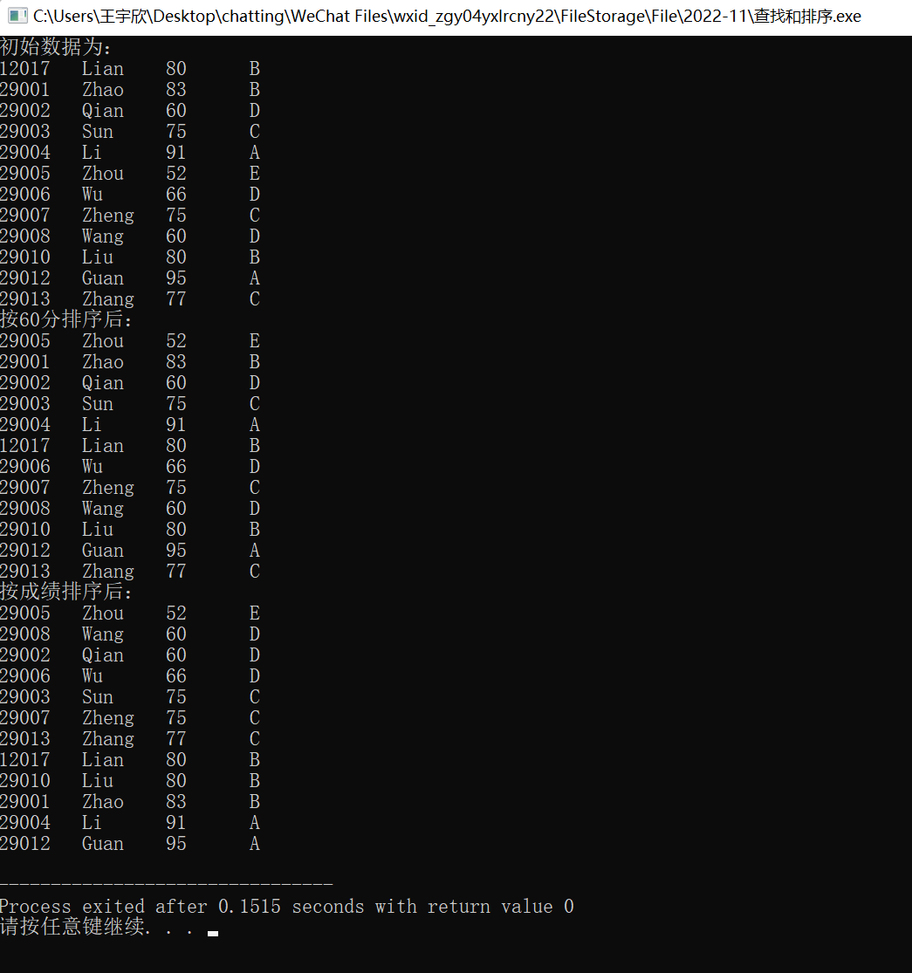

实验总结
- 通过本次实验，您学会了什么？
通过本次实验课，我对数据结构的了解更加深入，对查找排序的定义理解的更加深刻，掌握了查找的几个基本的运算算法。

- 实验过程中遇到什么问题？如何解决的？
①无法用指针直接进行两个字符串的交换，求助同学学会了交换字符串的算法
②只能单独打印出来成绩表，每次使用时都需要再次输入打印算法，经过同学的指正，将打印成绩表作为函数进行调用

